دفعة تخرج جديدة
المعهد الإفريقي/ معهد جامعة عموم إفريقيا لعلوم الماء و الطاقات و تقلبات المناخ
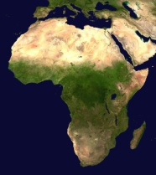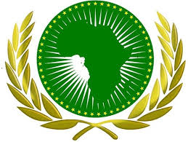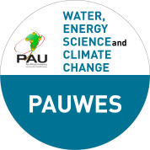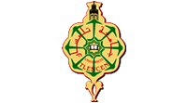

PAUWES
نشاط غير اعتيادي لوحظ اليوم الاثنين 28 ديسمبر2020 على مستوى القطب الجامعي شتوان انتاب غير قليل من الفضوليين الذين شدهم الفضول للإطلاع على المستجد خاصة و أن مثل هذا النشاط حجبته منذ قرابة سنة الظروف الصحية جراء وباء كورونا الذي تحول مع مرور الأيام و الأشهر إلى جائحة حقيقية اجتاحت العالم بأسره و لم تستثن بلادنا و مدينتنا و جامعتنا.
المناسبة في هذا اليوم كانت احتفال المعهد الإفريقي الموطن بجامعة تلمسان و تحديدا على مستوى القطب الجامعي شتوان بتخرج الدفعة الخامسة لطلبة الماستر و عددهم 55 طالبا من مختلف البلدان الشقيقة في القارة السمراء التي ننتمي إليها و توزيع شهادات التخرج النهائية، حفل أشرف عليه مدير جامعة تلمسان الأستاذ عبد اللطيف مقنونيف و مدير المعهد الأستاذ عبد اللطيف زرقة بحضور السلطات الولاية بوفد رسمي يقوده والي الولاية و تمثيل عن وزارة التعليم العالي و البحث العلمي: الأستاذ أرزقي سعيداني المدير المكلف بالتعاون و الشراكة الدوليين و التبادلات ما بين الجامعات،وكان من بين الحضور بتقنية التحاضر عن بعد ممثلون رسميون عن الدولة الجزائية و ممثلون أفارقة بينهم الأستاذة صارة أنيانغ أغبور،ومحافظ الإتحاد الإفريقي للموارد البشرية و العلوم و التكنولوجيا و رئيس مجلس جامعة الاتحاد الإفريقي الأستاذ بيار نزينزي و عن جامعة تلمسان مسؤولون و إطارات و أساتذة .
المتخرجون الجدد لهذه السنة سيشكلون حتما جيلا لاحقا من المهندسين و الفاعلين صناع القرار الذين يتولون أمهات القضايا التي تؤرق الحياة في بلدانهم خدمة للعصرنة و الحياة الكريمة.
لا بأس التذكير بأن المعهد الإفريقي في جامعة تلمسان هو الوحيد على الصعيد الوطني و يختص ب 5 ميادين رئيسة : العلوم الأساسية، التقانة و الابتكار، علوم الأرض و الحياة بما فيها العلوم الطبية و الزراعة و تقلبات المناخ و الماء و الطاقة و علوم الفضاء .

